ỦY BAN NHÂN DÂN QUẬN 1
TRƯỜNG TRUNG HỌC CƠ SỞ
CHU VĂN AN

NỘI DUNG HƯỚNG DẪN HỌC SINH TỰ HỌC TUẦN 7
MÔN LỊCH SỬ 7
( Từ ngày 25/10 đến ngày 31/10 )
(Đối với học sinh không thể học tập trực tuyến)
- Tài liệu học tập và Phiếu hướng dẫn học sinh tự học
PHIẾU HƯỚNG DẪN HỌC SINH TỰ HỌC
NỘI DUNG | GHI CHÚ
Bài 9: NƯỚC ĐẠI CỒ VIỆT THỜI ĐINH-TIỀN LÊ (tiếp theo)
Hoạt động 1: Đọc tài liệu và thực hiện các yêu cầu. | - Nguồn tài liệu: Sách giáo khoa lịch sử 7  - Nội dung bài học:  II. SỰ PHÁT TRIỂN KINH TẾ - VĂN HÓA  1/ Bước đầu xây dựng nền kinh tế tự chủ  HS tìm hiểu sự phát triển kinh tế đất nước qua các ngành nghề chủ yếu ?  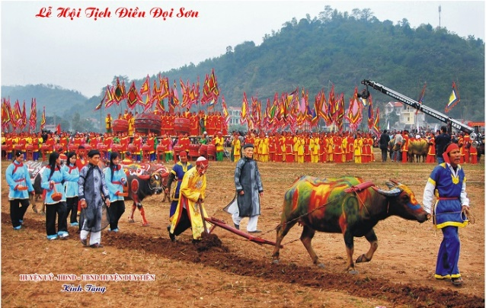  Nông nghiệp => Lễ cày Tịch Điền  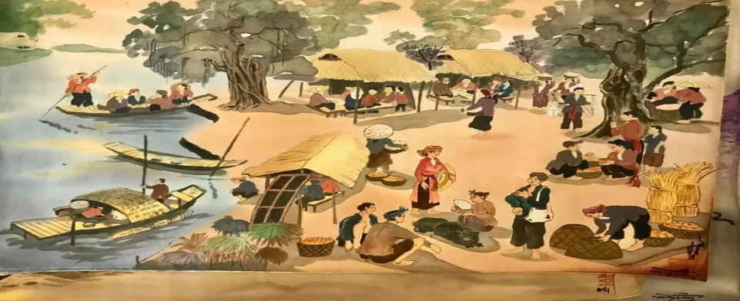  Thủ công nghiệp – thương nghiệp  2/ Đời sống xã hội và văn hóa  a) Nông nghiệp:  - Ruộng đất thuộc quyền sở hữu của nhà nước chia cho nông dân sản xuất.  - Tổ chức Lễ cày tịch điền, khai khẩn đất hoang, chú trọng thuỷ lợi,...  => Kinh tế nông nghiệp phát triển ổn định.  b) Thủ công nghiệp:  - Lập nhiều xưởng mới.  - Nghề cổ truyền phát triển.  c) Thương nghiệp:  - Đúc tiền đồng, chợ được hình thành, buôn bán với nước ngoài  HS tìm hiểu tình hình xã hội và văn hóa đất nước thời kỳ Ngô – Đinh – Tiền Lê ?  a) Xã hội: Chia thành ba tầng lớp  - Tầng lớp thống trị gồm vua, quan văn, quan võ (cùng một số nhà sư)  - Tầng lớp bị trị đa số là nông dân tự do, cày ruộng công làng xã  - Tầng lớp cuối cùng là nô tì (số lượng không nhiều).  b) Văn hóa:  - Giáo dục chưa phát triển.  - Đạo Phật được truyền bá rộng rãi. Nhà sư được giữ nhiều vai trò quan trọng trong đất nước, chùa chiền được xây dựng nhiều nơi.  - Các loại hình văn hóa nhân gian khá phát triển.  Vì sao các nhà sư có vai trò quan trọng trong đất nước ?
Hoạt động 2: Kiểm tra, đánh giá quá trình tự học.  - Nhận biết  - Hiểu | HS hoàn thành các BT sau:  Câu 1: Thời Đinh – Tiền Lê, các nhà sư được Vua trọng dụng:  A. vì họ là những người theo đạo phật  B. vì họ là những người hiền lành  C. vì họ là những người có học, giỏi chữ Hán  D. vì họ là những người được vua yêu mến  Câu 2: Nhận xét sự phát triển của nền kinh tế tự chủ, sự phân hóa các tầng lớp xã hội và những đặc trưng về văn hóa nước ta thời Đinh – Tiền Lê.
Chương II
Bài 10: NHÀ LÝ ĐẨY MẠNH CÔNG CUỘC XÂY DỰNG ĐẤT NƯỚC
Hoạt động 1: Đọc tài liệu và thực hiện các yêu cầu. | - Nguồn tài liệu: Sách giáo khoa lịch sử 7  - Nội dung bài học:  1/ Sự thành lập nhà Lý  - HS tìm hiểu tình hình đất nước ta sau khi Lê Hoàn mất ?  - Năm 1005, Lê Hoàn mất → Lê Long Đỉnh nối ngôi → Năm 1009, Lê Long Đĩnh mất → triều Lê chấm dứt → Lý Công Uẩn được suy tôn làm vua → Nhà Lý thành lập.  - Năm 1010, Lý Công Uẩn dời đô về Đại La, đổi tên thành là Thăng Long.  - 1054, nhà Lý đổi tên nước là Đại Việt.  Việc dời đô về Thăng Long nói lên ước nguyện gì của ông cha ta ?  Vẽ lại sơ đồ bộ máy nhà nước dưới thời nhà Lý ?  2/ Luật pháp và quân đội  a) Luật pháp:  + 1042, nhà Lý ban hành bộ Hình thư.  => HS Tìm hiểu những nội dung cơ bản của bộ luật Hình Thư và tổ chức quân đội, chính sách đối nội, đối ngoại của nhà Lý thông qua sách giáo khoa.  b) Quân đội:  + Gồm có quân bộ và quân thủy.  + Chia làm hai loại: cấm quân và quân địa phương.  c) Chính sách đối nội, đối ngoại:  + Đối nội : Gả công chúa, ban quan tước cho các tù trưởng dân tộc; trấn áp những người có ý định tách khỏi Đại Việt.  + Đối ngoại : Giữ quan hệ bình thường với nhà Tống và Cham Pa.  Em có nhận xét gì về các chủ trương của nhà Lý ?
Hoạt động 2: Kiểm tra, đánh giá quá trình tự học.  1. Nhận biết  2. Hiểu | HS hoàn thành các BT sau:  Câu 1: Nhà Lý chia nước ta ra bao nhiêu lộ, phủ ?  A. 24 lộ, phủ.  B. 22 lộ, phủ.  C. 40 lộ, phủ.  D. 42 lộ phủ.  Câu 2: Tại sao pháp luật thời Lý nghiêm cấm việc giết mổ trâu bò?  A. Để bảo vệ sản xuất nông nghiệp.  B. Đạo Phật được đề cao nên cấm sát sinh.  C. Trâu bò là động vật quý hiếm.  D. Trâu bò là động vật linh thiêng

2/ Học sinh ghi chép lại các câu hỏi thắc mắc, các trở ngại của học sinh khi thực hiện các nhiệm vụ học tập.
Trường:
Lớp:
Họ tên học sinh:

Môn học | Nội dung học tập | Câu hỏi của học sinh
Lịch Sử 7 | Bài 9: NƯỚC ĐẠI CỒ VIỆT THỜI ĐINH-TIỀN LÊ  (tiếp theo)  Bài 10: NHÀ LÝ ĐẨY MẠNH CÔNG CUỘC XÂY DỰNG  ĐẤT NƯỚC | 1/  2/  1/  2/

